新华区山洪灾害防御应急预案

1 总 则
1.1 编制目的
山洪灾害是指山丘区由于降雨引发的山洪、泥石流、滑坡等对人民生命、财产造成损失的灾害。新华区属浅山丘陵区，山洪灾害发生频繁。为有效防御山洪灾害，最大限度的减少人员伤亡和财产损失，做到有计划、有准备地防御山洪灾害，避免群死群伤事件发生，特制定本预案。

1.2 编制依据
1.2.1 法律、法规
1、《中华人民共和国防洪法》、《中华人民共和国水土保持法》、《地质灾害防治条例》、《中华人民共和国气象法》、《中华人民共和国河道管理条例》等国家颁布的有关法律、法规。
2、《河南省实施〈中华人民共和国防洪法〉办法》、《河南省实施〈中华人民共和国水土保持法〉办法》、《河南省〈河道管理条例〉实施办法》等河南省人民政府颁布的法规、条例；
1.2.2 经过批准的国家、省、市、县山洪灾害防治规划报告和地质灾害防治规划报告等
1、《全国山洪灾害防治规划》
2、《全国地质灾害防治规划》
3、《河南省山洪灾害防治规划》
4、地方防汛工作方案、预案、山洪灾害防治方案等
5、有关规程、规范和技术标准。

1.3 编制原则
1、坚持科学发展观，体现以人为本，以保障人民群众生命安全为首要目标；
2、贯彻安全第一，常备不懈，以防为主，防、抢、救相结合；
3、落实行政首长负责制、分级管理责任制、分部门责任制、技术人员责任制和岗位责任制；
4、因地制宜，具有实用性和可操作性。

1.4 适用范围
山洪灾害防御预案适用于新华区行政区域范围内山洪灾害的预防和应急处置。本预案是在现有工程设施条件下，针对可能发生的山洪灾害预先制定的防御方案、对策和措施，是各级山洪灾害防御指挥部门实施指挥决策和防御调度、抢险救灾的依据。

1.5 预案执行与修订
本预案自批准之日起执行，根据本地区山洪灾害防御情况适时修订。
2 基本情况

2.1 自然概况
2.1.1 地理位置
新华区位于河南省平顶山市中心市区西部，地理坐标为北纬33°42′-33°49′，东经113°04′-113°48′。东以开源路为界与卫东区毗邻，西与新城区、鲁山县接壤，南与湛河区隔河相望，北连郏县、宝丰县。2011年3月底，全区进行了区划，区划后，全区总面积约80平方公里。辖区山丘区涉及15个行政村，人口12000人，山丘区总面积约9.8平方公里，约占全区总面积的10%以上。区划后的新华区辖焦店镇，中兴路、矿工路、光明路、曙光街、西市场、新新街、青石山、湛北路、西高皇9个街道办事处及１个香山管委会，共计31个行政村、49个自然村。
2.1.2 水系分布
新华区属伏牛山系，境内河道流属淮河流域沙颍河水系。主要河道有湛河，发源于滍阳镇马跑泉，呈西北-东南方向，流经境内焦店镇、市区，向东入卫东区境内，最后流入缓和支流沙河，全长42.3公里，流域面积约26.5平方公里。辖区主要支流有西杨村河、陈庄沟、稻田沟、香山沟、温集沟、新庄东沟、新庄西沟、野王沟、焦店沟、高庄沟等。
2.1.3 气象、水文及暴雨洪水特性
新华区处于暖温带向亚热带过渡带，属暖温带大陆性季风气候。全区平均气温为14.9℃多，一般年份介于13.9℃-16.2℃之间，月平均气温：7月份最高，为27.7℃；1月份最低，为1℃。年极端最高气温大都在38℃以上，多出现在6-7月份，年极端最低气温大都在-10℃，多出现在1月份。全年无霜期为228天，气象变化受季风影响，夏季6月以后，热带暖湿气团内移，受西部和南部高山的屏障，极易产生暴雨，年平均降雨量为738.7毫米，降雨年内分配不均，夏季降水量最多，约占平均降水量的53%，冬季降水量最少，约占平均降水量的4%。因受季风影响，冬春季多西北风，夏秋季多东南风及西南风，月平均风力1.5-2.5级，最大风力可达可达8-9级，最大风速为25米每秒。本区域一年内，四季分明，春季少雨多风，气候干燥；夏季湿热多雨，降水量集中；秋季由暖到凉，昼夜温差大；冬季寒冷，少雨雪。
2.1.4 地形地质
新华区处在豫西山地和豫东平源过渡地带，总观地势，西北高、东南低，西北部丘陵起伏，南部有一近似东西走向的丘陵地带，地貌有山地、丘陵、洼地、平原等类型。北部山地为伏牛山余脉主要山峰有蜘蛛山、香山、龙山、落凫山及擂鼓台。山脊呈北西走向，其中擂鼓台为群山之首，海拔506.5米。 区域地形起伏变化不大，水土流失类型以水力侵蚀为主，表现形式为面蚀，根据实地观测，该区属轻度流失区，多年平均侵蚀模数为2300t/km2.年。

2.2 经济社会情况
2.2.1 山洪灾害易发区分布情况
山洪灾害易发区基本情况（见附表1）。
2.2.2 经济社会情况
区划后，新华区区域内耕地面积约1.06万亩，粮食作物种植品种主要有小麦、玉米和红薯，经济作物主要有蔬菜、油菜、花生、大豆、果树等。
2.2.3 经济社会发展预测
改革开放以来，新华区社会经济迅猛发展，各项事业全面进步，取得了长足发展。我区经济与社会发展运行主要呈现以下几个特点：坚持又好又快发展，经济规模持续壮大；实施项目带动战略，发展活力明显增强；城市建设成效显著，管理水平大幅提升；切实注重保障民生，促进社会和谐进步；加大节能减排力度，生态环境逐步改善。经济结构与产业结构调整取得重大进展；经济发展方式得到实质性转变，可持续发展能力明显增强；城乡居民收入快速增长，生活水平显著提高；社会建设明显加强，社会保障体系进一步完善；科技、教育、文化、卫生、体育等各项社会事业全面繁荣，人口素质有较大提高；改革开放持续深化，政治文明、精神文明和民主法治建设达到一个新的水平。

2.3 灾害损失及山洪灾害成因

2.3.1 灾害损失
在现有资料中有记载的历史上，我区1975年、2000、2021年发生了三次较大的洪水，最大降雨量出现在2000年汛期，1小时降雨强度高达88.3毫米。山丘区村庄及煤炭塌陷区低洼处受山洪影响形成严重的水灾，造成一定的洪涝灾害，共倒塌房屋十几户，受暴雨袭击稻田沟山洪沿山沟向下倾泄，致使焦店镇刘沟村一带近4600亩农田严重受淹，农作物严重减产，焦店镇政府院内平均积水达半米以上，群众生活受到一定影响，并造成了较大的经济损失。
2.3.2 山洪灾害成因
1、山洪灾害类型及易发区。山洪灾害类型可分为山洪、泥石流、滑坡三类，其中山洪分为小流域（集水面积200平方公里以下）洪水、流域性洪水、工程类出险洪水三类。新华区辖区内山洪灾害基本不涉及泥石流和滑波，多为小流域洪水、山间洪水。新华区境内山洪灾害主要分布于西部、北部山丘区。新华区辖区内有香山、龙山和落凫山山区，均为浅山丘陵，山丘总面积约12平方公里，山洪灾害的分布主要在焦店镇、香山管委会的个别村庄，共涉及7个行政村。由于该地区坡度较缓，且山体土层较薄，硬度大，防治区均为山洪灾害一般防治区，这些地区也是山洪灾害易发区。
2、山洪灾害成因。新华区山洪灾害致灾因素具有自然地理和经济社会的双重属性，具体表现为它的形成与发展主要受降雨因素、地形地质及人类经济活动的影响。因此山洪灾害的成因可从水文气象、地形地貌、水土保持、人类活动这几个方面进行分析。
（1）水文气象。水文气象方面，主要是降雨因素，山洪及其诱发的泥石流、滑坡灾害的发生与降雨量、降雨强度和降雨历时关系密切。降雨量：降雨量大，多数情况下意味着雨强高、激发力强，在一定条件下，易产生沟河洪水灾害。根据新华区近年的统计资料表明，共出现两次山洪灾害，分别是1975年和2000年，都是在降雨量较大这一基本前提条件下形成的，每小时最大降雨量达到104毫米；2000年7月8日，24小时降雨量264.9毫米，从而引发山洪灾害的发生，造成了一定的经济损失。降雨强度：高强度的降雨是引起山洪灾害的最主要原因之一，泥石流和滑坡的发生与前期降雨，特别是前10分钟至一小时的短历时降雨雨强关系十分密切。强降雨的局地性和短历时雨强对泥石流和滑坡的产生起着重要作用，前期降雨直接关系着激发山洪灾害的雨强和雨量，它可造成土体预先饱和，当前期降雨较多时，激发泥石流和滑坡的雨强及雨量将降低。降雨历时：在相同的条件下，降雨历时越长，降雨量越大，产生的径流量越大，山洪灾害损失也越严重。降雨历时越长，所产生的洪量越大，灾害损失越大。有时在降雨历时长的情况下，由于地表吸收水分充足，河道水位居高不下，降雨量较小或者降雨强度不太高时，也可引起山洪灾害。有时在降雨历时长的情况下，由于地表吸收水分充足，河道水位居高不下，降雨量较小或者降雨强度不太高时，也可引起山洪灾害。
（2）地形地质因素。地形地质因素是引发山洪灾害的物质基础和潜在条件，影响着山洪灾害的特性和规模。①地貌类型，新华区地形西北高，东南低，呈阶梯状分布。自西北向东南依次为山区、平原三个阶梯。在西北部丘陵区，地面起伏较大，有利于山洪灾害的发生。由于暖湿空气在运动中遇到山丘后会沿着山坡上升，水汽在上升过程中由于温度的降低而凝结成云并最终形成地形雨。地形雨多降落在山坡的迎风面，而且往往发生在比较固定的高度和地点，因此山丘区的暴雨大于平原，为山洪灾害的形成提供了充足的水源。地貌类型与山洪灾害的发生关系是很密切的。地形的起伏变化为山洪灾害的形成提供了动力条件，如果山体高、坡度大，则处于高势能、低阻力的水体和山体极不稳定，可以快速起动、高速运动，迅速成灾；如果山体低而缓，则起动、成灾均很慢，或者不成灾。②地面起伏，地面起伏对山洪灾害的影响有一定的影响，地面起伏对山洪灾害的影响主要体现在两个方面：一是为洪水、泥石流灾害的发生提供势能条件；二是为泥石流、滑坡灾害提供充足的固体物质和滑动条件。发生泥石流灾害的沟坡坡度的陡缓直接影响到泥石流的规模和固体物质的补给方式与数量。沟谷坡度小于20度时，沟谷较稳定，难以提供泥石流所需的固体物质；坡度大于70度时，坡面组成物质是难以风化的坚硬岩石，同样不能为泥石流提供固体物质来源。由于我区地面起伏不大，因此这方面不易引起山洪灾害的发生。
（3）经济社会因素。近年来，我区随着人类经济活动逐步向广度和深度发展，尤其在山丘区，诸如森林集中砍伐，毁林开荒，陡坡垦殖，城市化影响，违背自然规律的盲目开采，修路开山炸石，矿山开采乱弃废渣，以及不合理的城镇建设等，改变了地表原有结构，加速加剧了山洪灾害的发生。①山丘区资源不合理开发。为发展经济，近年来山丘区资源开发活动频繁，一些矿山开发、道路建设等活动对地表环境产生了剧烈扰动，导致或加剧了山洪灾害的发生。矿山遗留矿渣易引发泥石流灾害；河道内倾倒矿渣、碎石等行为，致使河道行洪能力降低，这都为山洪灾害的发生提供了条件。②山丘区房屋选址不当。由于人们的生活习性，养成了在河滩地、岸边及水库坝下等地段选址建房，近年来又养成了在公路两侧开挖坡脚建房的习惯，当遇到山洪暴发时，容易遭受损害，造成人员伤亡和财产损失。③水土流失。水土流失与山洪灾害的发生与发展也具有十分密切的关系。由于人口增长过快以及山区人们防灾意识淡薄，一些地方滥伐山林，陡坡开荒，植被破坏严重，致使水土流失严重。植被的破坏一定程度上导致地表蓄水能力大大降低，一旦降雨，迅速汇聚成地表径流，从而最终引发山洪灾害。
3、山洪灾害的特点
辖区山洪灾害的发生主要呈现出以下几个特点:
（1）季节性强，频率高。山洪灾害主要集中在汛期，尤其主汛期更是山洪害的多发期。据统计，全国汛期发生的山洪灾害达到全年山洪灾害的80%以上。
（2）区域性明显，易发性强。山洪主要发生于山区、丘陵区、山岗地区，特别是位于暴雨中心区，暴雨时极易形成具有冲击力的地表径流，导致山洪暴发，形成山洪灾害。
（3）破坏性强，危害严重。山洪灾害发生时往往伴生滑坡、崩塌、泥石流等地质灾害，并造成河流改道、公路中断、耕地冲淹、房屋倒塌、人畜伤亡等，因而危害性、破坏性很大。

2.4 山洪灾害防御现状
2.4.1 山洪灾害防御非工程措施现状及存在问题
我区山洪灾害非工程措施防御现状为：落实了防汛责任制，成立了区、镇两级防汛指挥机构，坚持汛期24小时值班制度，定期巡查防汛安全隐患，灾害发生时，组织抢险队伍抗洪救灾。编制了山洪灾害防御预案，能够做到有计划、有准备的防御山洪袭击，有效控制和降低洪灾的发生和扩展。通过对有关法律、法规的宣传、学习，坚持以法防灾、减灾，提高群众认识，减少人为破坏。初步建立了“群测群防，群专结合”的防灾体系，对重要灾害点实行专人观测与群众观察相结合的办法，提前确定灾害发生的时间在。
存在问题：我区山洪灾害非工程措施还存在一些问题，如区域内雨量、水位等监测站点少，只有两个气象部门建立的雨量站，而且尚未达到布局要求，通讯报警设施能力不足、手段单一。山洪灾害点多面广，多数处于无设防状态，现有防御设施标准低。山洪灾害防御预案不够细化，可操作性不强，尚需进一步完善。平时缺乏对山洪灾害的广泛宣传，人们主动防灾避灾意识不强，以至于乱砍滥伐林木、破坏地面植被、乱搭乱建等现象时有发生，甚至有的在河道两边、山洪出口一带修建住房搞开发，或者开挖坡脚建房，河道内倾倒垃圾，堆土弃渣，致使河道不断淤塞，泄洪能力严重萎缩，进一步加剧了山洪灾害的损失和发生频率。
山洪灾害防御非工程措施主要包括防灾减灾知识宣传、监测通信及预警系统、防灾预案及救灾措施、搬迁避让、政策法规、防灾管理等。我区山洪灾害防御非工程措施建设的主要内容（任务）是：在全区山洪灾害防治区内2个乡镇（焦店镇、香山管委会）、7个行政村、20个自然村开展山洪灾害防治非工程措施，主要包括山洪灾害普查、危险区的划定、临界雨量和水位等预警指标的确定、监测预警系统建设、责任制组织体系建立、防御预案编制和完善以及宣传培训演练等。
- 建设新华区山洪灾害监测预警系统，包括雨水情监测、监测预警平台、预警等子系统建设。其中雨水情监测系统包括新建15个简易雨量站、1个简易水位站；监测预警平台建设包括在区农业农村和水利局搭建防汛计算机网络、组建市到区防汛异地会商视频会议系统、编制山洪灾害监测预警系统软件，预警系统建设包括在区及2个乡镇、7个行政村配置各类预警设施设备。
- 根据山洪灾害防御特点和现状，编制和完善区、镇、村三级山洪灾害防御预案，建立区、镇（办）、村、组、户五级山洪灾害防御责任制体系。
- 利用会议、广播、电视、报纸、宣传栏、宣传册、挂图、光碟及发放明白卡等方式宣传山洪灾害防御知识，对各级责任人、技术人员进行山洪灾害专业知识培训和技术培训，在山洪灾害防治区组织开展1-2次山洪灾害避灾演练。
通过以上在山洪灾害防治区开展以建设监测预警系统、强化群测群防体系、完善防御预案、宣传防御知识、提高全民防灾避灾意识等非工程措施为主的建设，有效防御山洪灾害，改变山洪灾害日趋严重的局面，减少人员伤亡和财产损失，尤其是有效避免群死群伤事件。
2.4.2 山洪灾害防御工程措施现状及存在问题
山洪灾害防御工程措施主要包括山洪沟、泥石流沟及滑坡治理，病险水库除险加固，水土保持工程措施等。工程措施现状：自上世纪八十年代开始，我区开展了以小流域综合治理为主的水土保持工作，积极开展退耕还林，改善生态环境。同时，近几年，进一步加大河道治理工程建设力度，增加植被，减少水土流失，提高山洪易发区的抗灾能力。全区山洪灾害防御工程措施现状主要采取荒山造林、构筑梯田、硬化排水沟等措施来防范。但由于我区基础条件差，山洪灾害防治工程措施仍然滞后，财政投入相对偏低，与当地经济社会的发展仍然不相适应，形势十分严峻。
工程措施存在的问题:我区山丘区居民点分散，基本处于无设防状态，缺乏有效的工程手段，防御山洪灾害能力十分薄弱。

3 危险区、安全区的划分

3.1 划分原则
危险区是指受山洪灾害威胁的区域；一旦发生山洪、泥石流、滑坡，将直接造成区内人员伤亡以及房屋、设施的破坏。安全区是指不受山洪、泥石流、滑坡威胁，地质结构比较稳定，可安全居住和从事生产活动的区域。安全区是危险区人员临时转移安置的避灾场所。
划分原则：1、对处于历史洪水线及各溪河10年一遇洪水淹没线以下河谷、沟口、河滩、易损堤段范围以及陡坡下、低洼处、不稳定山体下的村庄、居民点所在区域划入危险区。2、对处于历史最高洪水线以上，能避开山洪、泥石流、滑坡威胁，地质结构比较稳定的临时避灾地点划入安全区。

3.2 “两区”的基本情况
根据新华区区域内山洪灾害的形成特点，在调查我区历史山洪灾害发生区域的基础上，结合分析未来山洪灾害可能发生的类型、程度及影响范围，确定新华区山洪灾害易发区涉及2个镇办7个行政村，属于山洪灾害一般防治区。
其中高风险危险区包括：焦店镇刘沟村、余沟村，香山管委会岳庄村
中等风险危险区包括：焦店镇张庄村、龙门口村、郏山阳村，香山管委会徐洼村。

4 组织指挥体系

4.1 组织机构
新华区山洪灾害防御指挥机构为区山洪灾害防御指挥部，区级组织指挥机构的构成：由有山洪灾害防御任务的新华区防汛指挥部作为山洪灾害防御指挥部。指挥长由区人民政府区长担任，主管副区长为副指挥长，成员由区委办、政府办、发改委、区应急管理局、农业农村和水利局、民政局、财政局、国土资源局、住建局、交通局、教体局、卫健委、地矿局、工信委等单位负责人组成。山洪灾害防御指挥部下设办公室，办公室设在区农业农村和水利局，在紧急状况下，指挥部下设监测组、信息组、转移组、调度组、保障组等5个工作组及应急抢险队，办公地点设在区农业农村和水利局，区农业农村和水利局局长任办公室主任。区直各单位的主要负责人均是本单位山洪灾害防治工作的第一责任人，认真组织职工和公民积极参加山洪灾害的防治工作。各工作组要分别确定牵头单位和参加单位。

4.2 分工与职责
4.2.1 分工
县（区）级山洪灾害防御指挥部统一领导和组织山洪灾害防御群测群防工作，各相关部门各负其责，各司其职，相互协作，实施山洪灾害防御工作。
4.2.2 工作职责
1、行政首长主要职责
山洪灾害防御工作实行行政首长负责制。行政首长主要职责：
- 对全区防汛工作负总责，统一组织指挥全区防汛和抗洪抢险工作等重大问题决策。发布抗洪抢险命令，对超标准洪水爆破分洪，抗洪时部队的协调及情况紧急时，宣布进入紧急防汛期。
- 负责组织制定本地区防御山洪的规章和制度，组织做好宣传和思想动员工作，增强各级干部和广大群众防御山洪的意识。
- 负责组织开展本辖区防御山洪的非工程措施和工程措施的建设，不断提高防御山洪灾害的能力。特别是组织有关部门制订本辖区防御山洪灾害预案，并督促各项措施的落实。
- 根据汛情，及时做出防御山洪灾害工作部署，组织指挥当地群众参加抢险，贯彻执行上级调度命令。
- 山洪灾害发生后中，要立即组织各方面力量迅速开展救灾工作，安排好群众生活，尽快恢复生产，保持社会稳定。
- 各级行政首长对本辖区的防御山洪工作必须切实负起责任，确保安全度汛，防止发生重大灾害。
2、区山洪灾害防御指挥部主要职责
在指挥长的统一领导下，负责全区山洪灾害防御工作。区山洪灾害防御指挥部具体职责：
- 贯彻执行有关山洪灾害防御工作的法律、法规、方针、政策和上级山洪灾害防御指挥部的指示、命令，统一指挥本区内的山洪防御工作。负责组织、协调、监督、指导全区防汛及山洪灾害防御工作。
- 贯彻“安全第一、常备不懈、以防为主、全力抢险”的方针，部署年度山洪灾害防御工作任务，明确各部门的防御职责，落实工作任务，协调部门之间、上下之间的工作配合，检查督促各有关部门做好山洪灾害防御工作。
- 遇大暴雨，可能引发山洪灾害时，及时掌握情况，研究对策，指挥协调山洪灾害抢险工作，努力减少灾害损失。
- 督促有关部门根据山洪灾害防治规划，按照确保重点、兼顾一般的原则，编制并落实本区的山洪灾害防御预案。并组织有关人员宣传培训山洪灾害防御预案及相关山洪灾害知识。
3、区山洪灾害防御指挥部办公室主要职责
（1）具体负责指挥部的日常工作。归口管理防汛工作及山洪灾害防御工作，负责区山洪灾害防御指挥部办公室人员的调配及规范化建设。
（2）负责山洪灾害防御非工程措施工程的建设和管理，负责防洪抗灾的宣传发动工作。
（3）制定山洪灾害防治措施，下达区防灾减灾领导小组的命令和意见，做好灾情和抗灾情况统计，协调上下之间和各部门之间关系，并对防汛成员单位进行明确分工和综合调度，一旦出现险情，各有关部门和单位必须毫无条件地服从县山洪灾害防治领导小组的调度命令，并在关键时候作到人员到位、行动迅速、战斗有力、保证胜利。
（4）负责辖区内河道、水库、塘坝等水利工程的安全及山洪暴发时人民群众的安全转移；负责洪水过后中，水毁工程计划报批及重要除险工程的施工指导、质量监督、峻工验收。
（5）负责区管山洪灾害防御经费、专用设施、物资的申报和安排。
（6）负责拟定全区山洪灾害防御预案及抢险救灾应急预案，督促各相关镇、村拟定各自辖区内山洪灾害防御预案。
（7）及时搜集掌握雨水情信息动态，掌握雨水情监测站点情况，为领导指挥决策提供科学依据。
（8）协调指挥部各成员单位和有关部门的山洪灾害防御工作有关事宜。
4、各工作组主要职责
监测组职责：负责监测辖区雨量站、气象站等的雨量，重要水利工程、危险区及洪泛区水位，山体开裂、滑坡点、泥石流沟的位移等信息，做好雨水情监测及管理、协调工作。
责任单位：区农业农村和水利局、焦店镇、香山管委会
信息组职责：负责对区级防指、气象、水文、国土等部门汛前各种信息的收集与整理，掌握暴雨洪水预报、本地降雨、山体开裂、滑坡、泥石流、水库溃坝、决堤等信息，及时为指挥长指挥决策提供依据。
责任单位：区应急管理局、区农业农村和水利局
转移组职责：负责按照指挥部的命令及预报通知，组织群众按预定的转移路线转移，一个不漏地动员到户到人，同时确保转移途中和安置后的人员安全。
责任单位：焦店镇、香山管委会及有关行政村
调度组职责：负责与水利、交通、农林、粮食、民政、电信、卫生等部门和单位的联系，负责调度各类险工险段的抢险救灾工作，调度所有抢险救灾工作所需的救灾车辆、救灾物资、设备等。
责任单位：区防汛指挥部
保障组职责：负责了解、收集山洪灾害造成的损失情况，派员到灾区实地查灾核灾，汇总、上报灾情数据；做好灾区群众的基本生活保障工作，包括急需物资的组织、供应、调拨和管理等；指导和帮助灾区开展生产自救和恢复重要基础设施；负责救灾应急资金的落实和争取上级财政支持，做好救灾资金、捐赠款物的分配、下拨工作，指导、督促灾区做好救灾款物的使用、发放和信贷工作；组织医疗防疫队伍进入灾区，抢救、治疗和转运伤病员，实施灾区疫情监测，向灾区提供所需药品和医疗器械。
责任单位：区民政局、区卫健委、区财政局、焦店镇、香山管委会
应急抢险队：在紧急情况下听从区级防汛指挥部命令，进行有序的抢险救援工作。
责任单位：区人武部、区消防救援大队、焦店镇、香山管委会

5 监测、通信及预警

5.1监测
5.1.1监测系统的设立
1、简易监测系统
通过建设实用、可靠的水雨情监测系统，扩大山洪灾害易发区水雨情收集的信息量，提高水雨情信息的收集时效，为山洪灾害的预报预警、做好防灾减灾工作提供准确的基本信息。水雨情监测以雨量监测为主，辅以水位监测。为扩大水雨情信息监测的覆盖面，充分发挥村组自防自救的作用，因地制宜的配置简易的雨量、水位监测设施，由乡、村、组采用直观、可行的监测方法进行水雨情信息的监测。利用本区域适用的预警方式进行信息发布，达到群测群防的目的。
简易雨量站、水位站采用有雨时时监测，大到暴雨或水位上涨加密监测的工作形式，及时上报和通知下游相关村组。对辖区内地质灾害点采取人工观测。
5.1.2 监测内容
监测辖区内降雨、水位、流量、山洪、泥石流和滑坡等信息。掌握水情、雨情、灾情信息。
5.1.3 监测要求
有目的、有步骤、有计划、有针对性地进行监测，突出时效性和准确性，采用自动监测和简易监测相结合的手段，获取实时可靠的监测数据，并及时将结果上报各级指挥部门。监测系统以群测群防为主，专业监测为辅。

5.2 通信
5.2.1 通信方式的选择
1、原则
实用、可靠、先进。
2、通信方式
（1）山洪灾害自动监测站采用GSM/GPRS通信传输信息，简易监测站点采用电话、人工传输信息。
（2）山洪灾害预警发布的通信方式由电话、传真、广播电视、手机短信、无线语音广播、手摇报警器等组成。多种通信方式各自相对独立并互为补充，确保预警和指挥调度信息及时通知到各级部门和危险区群众。

5.3 预报预警
5.3.1预报
预报内容分为气象预报、溪河洪水预报、泥石流和滑坡预报。气象预报由气象部门发布，溪河洪水预报由水利部门发布，泥石流和滑坡预报由国土部门发布。
5.3.2预警
1、预警指标确定
一个流域或区域的预警指标是指在该流域或区域内，降雨量和水位达到或超过某一级或强度时，该流域或区域将可能发生溪河洪水、泥石流、滑坡等山洪灾害。预警指标是进行山洪灾害预报、确定预警等级的重要参数，是指触发山洪灾害的雨、水量临界值，包括临界雨量和成灾水位（流量）的确定。根据国家防汛抗旱总指挥部办公室印发的《山洪灾害防治县级监测预警系统建设技术要求》，预警指标分为暴雨预报准备转移（警戒）和立即转移（危险）两级。
预警指标的确定主要有两个指标值：一是雨量指标值的确定，二是水位指标值的确定。
临界雨量的确定是通过调查历史山洪灾害发生时的降雨情况，根据各小流域的暴雨特性、地形地质条件等，结合历史暴雨洪水资料分析成果以及分布式水文模型计算成果，综合确定本地区小流域的1小时、3小时、6小时、24小时临界雨量。
成灾水位（流量）的确定根据历史山洪灾害发生时溪河水位变化情况，确定本地区可能发生山洪灾害的溪河水位值；有的河流可将上游水情变化作为判断是否对下游造成山洪灾害的主要依据。
新华区雨量预警指标确定的确定：
- 根据地形地貌、地质结构、降雨量、植被、土壤类型等进行综合分区，将比较接近的地区统一确定为一个雨量预警指标。
- 根据降雨量、流域面积和地形，划分降雨时段，同时考虑雨强和累计有效雨量。降雨时段可分为10分钟、30分钟、1小时、3小时、6小时、12小时、24小时。
- 结合当地山洪灾害情况和流域特征，从暴雨图集、设计暴雨洪水和分布式水文模型模拟计算综合确定预警指标阈值。如以暴雨图集多年平均各时段最大降雨为起点，以10年或20年一遇洪水作为上限等。
经初步确定，新华区一般防治村雨量预警指标为：在1小时内降雨达到50毫米时准备防范，降雨达到80毫米时准备转移，在降雨达到110毫米时立即转移。
水位预警指标的确定：水位预警指标可在临河村庄设定，同时设置简易水位站。我区拟在焦店镇湛河桥设立简易水位站一处。水位预警值按照当地调查成灾水位下1米且水位仍在上涨时，确定为准备转移，成灾水位下50厘米且水位仍在上涨时，确定为立即转移；也可按照距离堤顶1米且水位仍在上涨时为准备转移，距离堤顶50厘米且水位仍在上涨时为立即转移。
2、预警等级划分原则
山洪灾害预警等级分为三级（Ⅲ、Ⅱ、Ⅰ），按照发生山洪灾害的可能性、严重性和紧急程度，对应颜色依次为黄色、橙色、红色，三种颜色预警信号分别代表可能（暴雨气象预报）、严重（警戒雨量或警戒水位）、特别严重（危险雨量、危险水位或有泥石流、滑坡征兆）。
新华区山洪灾害预警指标值
预警等级 | 雨 量（mm） |  |  | 预警  标志
预警等级 | l小时 | 3小时 | 24小时 | 预警  标志
Ⅲ 级 | ≥50㎜ | ≥80㎜ | ≥120㎜ | 黄色
Ⅱ 级 | ≥80㎜ | ≥120㎜ | ≥180㎜ | 橙 色
I 级 | ≥100㎜ | ≥140㎜ | ≥220㎜ | 红 色
3、预警启用时机
（1）当接到暴雨天气预报，相关行政责任人应引起重视，并发布暴雨预警信息。当降雨量达到相应等级雨量值时，降雨仍在持续，应发布预警信息；
（2）当水位达到相应等级值，且仍在上涨，应发布预警信息。若可能对下游造成山洪灾害，应向下游发布预警信息；
（3）当出现发生泥石流、滑坡的征兆时，应发布泥石流、滑坡灾害预警信息。
（4）水库及塘堰坝出现重大险情时应立即发布预警信息。
4、预警发布及程序
根据监测、预报，按照预警等级及时发布预警。
（1）在一般情况下，可按照区→镇（办）→村→组→户的次序进行预警（如图1）。

省防汛指挥部

区防汛办公室

山洪灾害预报

暴雨

洪水

泥石流

滑坡

镇（办）防御指挥所

村

组

户

图1 一般情况预警程序示意图
- 如遇紧急情况（水库、塘堰坝出现重大险情，滑坡等），可采用快速灵活的预警方式进行预警（如图2）。

Error: Reference source not found

图2 紧急情况预警程序示意图
5.3.3 预警、警报内容方式
预警内容：山洪灾害的预警预报，可使受灾区的居民迅速及时撤离，并尽可能地将财产、设备和牲畜等进行转移至避险区，从而减少灾害损失。包括气象预报、沟溪洪水预报、滑坡和泥石流预报。新华区主要是气象和滑坡泥石流预报。
预警内容主要是可能出现大的暴雨、气温异常等气象预报信息及监测到的可能发生泥石流或山体滑坡的预报信息。
预警方式：(1)电话、传真、手机短信预警；(2)广播电视预警；（3）口头通知。
警报方式：(1)无线语音广播报警；(2)手摇报警器；(3)口头通知。
5.3.4 预警发布及响应
1、接到防汛抗旱指挥部通知将有暴雨时发布三级(黄色)预警，同时启动三级应急响应。
（1）区山洪灾害防御指挥部通过电话、传真、手机短信向有关镇（办）发出三级(黄色)预警；
（2）通过广播电视播放天气预报，并提醒广大群众注意做好山洪灾害防范准备。
（3）当接到三级(黄色)预警后，各有关人员应迅速上岗到位，注意观察水雨情变化，并加强防范。
2、当降雨量达到警戒雨量且降雨仍在持续时，或溪河水位达到警戒水位，发布二级(橙色)预警，同时启动二级应急响应。
（1）区山洪灾害防御指挥部通过电话、传真、手机短信向有关镇（办）发出二级(橙色)预警。
（2）通过广播电视播放山洪灾害二级(橙色)预警信息，提醒广大群众注意防范山洪灾害，危险区人员做好转移准备。
（3）通过手机短信向区山洪灾害防御指挥部指挥长及指挥部成员单位领导、各镇（办）主要领导、区防指所属的监测组、信息组、转移组、调度组、保障组主要成员发布二级(橙色)预警，做好相关防范工作。
（4）有关乡村在接到区防指发布的二级(橙色)预警后，通过无线语音广播、手摇报警器等向危险区群众发出二级(橙色)预警，提醒危险区人员注意防范，做好转移准备。
3、当降雨量达到危险雨量且降雨仍在持续时，或溪河水位达到危险水位，或有泥石流、滑坡征兆时，发布一级(红色)预警，同时启动一级应急响应。
（1）区山洪灾害防御指挥部通过电话、传真、手机短信向有关镇（办）发出一级(红色)预警,要求有关镇（办）立即全面行动，做好抢险救灾转移安置工作。
（2）通过广播电视播放山洪灾害一级(红色)预警信息，要求危险区人员马上转移，有关群众严加防范山洪灾害，。
（3）手机短信报警通知到区主要领导、区山洪灾害防御指挥部指挥长及指挥部成员单位领导、各镇（办）主要领导、山洪灾害监测组、信息组、转移组、调度组、保障组主要成员、各行政村负责人，要求危险区人员立即按预定路线撤离至安全区。
Ⅲ级预警：预警员通过无线广播发布进入三级预警信息。
Ⅱ级预警：预警员通过无线广播发布进入二级预警信息，连续摇手摇报警器2分钟，停1分钟，再摇2分钟……
I级预警：预警员通过无线广播发布进入一级预警信息，连续摇手摇报警器。
有关预警设备分布情况表见附表4。

6 转移安置

6.1 转移安置
6.1.1转移安置原则
转移遵循先人员后财产，先老弱病残后一般人员，先低洼处后较高处人员的原则，以集体、有组织转移为主。转移责任人有权对不服从转移命令的人员采取强制转移措施。
6.1.2 转移安置路线
转移安置路线的确定遵循就近、安全的原则。事先拟定好转移路线，必须经常检查转移路线是否出现异常，如有异常应及时修补或确定新的转移线路。转移路线宜避开跨河、跨溪或易滑坡等地带。根据拟定的转移安置路线绘制转移安置图，并填写群众转移安置计划表（见附表6）。
6.1.3 转移安置方式
安置地点一般因地制宜地采取就近安置、集中安置和分散安置相结合的原则。安置方式可采取投亲靠友、借住公房、搭建帐篷等。搭篷地点应选择在安全区内。
6.1.4 制定特殊情况应急措施
转移安置过程中出现交通、通讯中断等特殊情况时，灾区各村组应各自为战、不等不靠，及时采取防灾避灾措施。由村干部分头入户通知易发灾害点村民，尤其是夜间可能发生相关灾害时，要保证信息传递的可靠性，做到不漏一户，不漏一人。借助无线广播、铜锣、哨子等设备引导转移人员到安置地点。在制定的转移路线交通中断的情况下，应选择向溪河沟谷两侧山坡或滑动体的两侧方向转移到就近较高地点。对于特殊人群的转移安置采取专项措施，并派专人负责，确保无一人掉队。

7 抢险救灾

7.1 抢险救灾准备
7.1.1 建立抢险救灾工作机制，确定救灾方案
主要包括人员组织、物资调拨、抢险救灾装备及车辆调配和救护等。
7.1.2 抢险救灾准备
抢险救灾准备包括装备、资金、物资准备等。
装备：救助装备由县山洪灾害防御指挥部组织有关单位共同准备。
资金：设立抢险救灾专项资金。
物资：包括抢险物资和救助物资准备。抢险物资主要包括抢修水利、交通、电力、通讯等设施所需的设备和材料，抢救伤员的药品器械及其它紧急抢险所需的物资。救助物资包括食品饮用水、帐篷、衣被和其他生存性救助所需物资等。抢险救助物资由各有关部门储备和筹集。

7.2 抢险、救灾
参照防汛预案，补充山洪灾害特有、需强调的内容，如：指挥部下设的监测、信息、转移、调度、保障组和应急抢险队应该协调工作、形成合力，对可能造成新的危害的山体、建筑物等要安排专人监测、防御。
8 保障措施
8.1 汛前准备
汛前，区、各镇（办）要对所辖区域的重要水利工程、河道险工险段、滑坡危险点及通信、监测、预报预警设施进行全面检查，全面掌握更新山洪灾害威胁区内防御对象的基本情况，包括人口、财产、联系方式等信息。居民及企事业单位的信息实行动态管理、实时更新， 及时处理，做到有险必查、有险必纠、有险必报。

防洪物资储备实行“分级储备、分级管理、统一调配、保障急需”的原则。按照国家、省有关防洪物资储备定额标准进行储备。被列为山洪灾害防御对象的集镇、村落需配备手摇报警器、铜锣等简易预警设备并按需增补。组织编制县级、乡级、村级山洪灾害防御预案，组建防汛应急抢险队伍，组织开展山洪灾害专项演练。

8.2宣传教育及演练
1、利用会议、广播、电视、墙报、标语等多种形式，宣传山洪灾害防御常识，增强群众主动防灾避灾意识。
制作有关山洪灾害防御知识的读物和宣传单，在中小学、企业以及危险区内的行政村进行宣传，各单位负责人平时积极做好防灾知识方面的培训和宣传，张贴标语、创建宣传栏，介绍防灾、避灾知识等。
2、在交通要道口及隐患处设立警示牌及标识。
3、组织对乡村责任人、预警人员、抢险队员等进行培训，掌握山洪灾害防御基本技能。
4、乡村要组织群众进行演练，熟悉转移路线及安置地点。

8.3 纪律
1、加强领导，落实责任，各镇（办）及相关单位主要领导要负总责，层层落实责任，一级抓一级，确保灾民转移安置工作任务的圆满完成。
2、服从命令，听从指挥，对山洪灾害防御工作失职渎职、脱岗离岗、不听指挥的，追究相应责任，情节严重的，追究法律责任。
3、水、雨情报告要及时，有险要速报，会商要及时，指挥果断；
4、暴雨天气，各级防汛办和镇(办)主要领导及包村干部未经批准，不得离岗外出。
5、严格执行水闸、塘堰等控制蓄水，一天一巡，大雨、暴雨天气24小时巡查制度。
6、严格遵守防汛值班制度：
（1）汛期各山洪灾害防御领导小组实行24小时值班带班制度。
（2）值班人员必须坚守岗位，忠于职守，熟悉业务，及时处理日常事务。严格执行区防汛领导带班制度，汛情紧急时，要及时向区主要领导报告雨情、水情；
（3）积极主动抓好信息搜集和整理，认真做好值班记录，全方位掌握情况；
（4）重要情况要及时逐级报告，做到不延时、不误报、不漏报，并随时落实和登记处理结果；
（5）凡上级防指的指示及重要会议精神的贯彻落实情况，必须在规定时间内按要求上报和下达。
附表
1、新华区山洪灾害易发区统计表
2、山洪灾害危险区目录
3、新华区山洪灾害防御指挥部各级责任人情况表
4、新华区预警设备简易雨量站分布表
5、新华区山洪灾害预警设备分布表
6、山洪灾害危险区群众转移安置计划表
7、山洪灾害危险区转移路线图（1-20）

附表1

新华区山洪灾易发区统计表

流域、水系名称 | 小流域名称 | 乡（镇）名 | 行政村名 | 山洪灾害类型
淮河流域、沙颖河水系 |  | 焦店镇 | 龙门口村 | 山洪
 |  |  | 郏山阳村 | 山洪
 |  |  | 刘沟村 | 山洪
 |  |  | 余沟村 | 山洪
 |  |  | 张庄村 | 山洪
淮河流域、沙颖河水系 |  | 香山管委会 | 岳庄村 | 山洪
淮河流域、沙颖河水系 |  |  | 徐洼村 | 山洪

备注：新华区山洪灾害易发区涉及2个镇办7个行政村，属于山洪灾害一般防治区，无重点防治区。

附表2

山洪灾害危险区目录
序号 | 行政区名称 | 危险区名称
1 | 焦店镇-余沟村-余沟一二组 | 余沟一二组危险区
2 | 焦店镇-余沟村-余沟三五组 | 余沟三五组危险区
3 | 焦店镇-余沟村-余沟新村 | 余沟新村危险区
4 | 焦店镇-余沟村-吴家村 | 吴家村危险区
5 | 焦店镇-余沟村-桐树园村 | 桐树园村危险区
6 | 焦店镇-刘沟村-刘沟 | 刘沟危险区
7 | 焦店镇-刘沟村-上晋沟 | 上晋沟危险区
8 | 焦店镇-刘沟村-下晋沟 | 下晋沟危险区
9 | 焦店镇-刘沟村-稻田沟村 | 稻田沟村危险区
10 | 焦店镇-郏山阳村-郏山阳村 | 郏山阳村危险区
11 | 焦店镇-龙门口村-龙门口村 | 龙门口村危险区
12 | 焦店镇-龙门口村-山庄村 | 山庄村危险区
13 | 焦店镇-张庄村村-张庄村 | 张庄村危险区
14 | 焦店镇-张庄村村-郭庄村 | 郭庄村危险区
15 | 焦店镇-张庄村村-王建庄村 | 王建庄村危险区
16 | 香山管委会-岳庄村-岳庄村 | 岳庄村危险区
17 | 香山管委会-岳庄村-张庄村 | 张庄村危险区
18 | 香山管委会-岳庄村-曹庄村 | 曹庄危险区
19 | 香山管委会-岳庄村-谢沟村 | 谢沟村危险区
20 | 香山管委会-徐洼村-徐洼村 | 徐洼村危险区

附表3
新华区山洪灾害防御指挥部
各级责任人情况表

姓 名 | 职 责 | 单 位 | 职 务 | 手 机
张伟民 | 指 挥 长 | 区政府 | 区 长 | 15938910999
刘 畅 | 副指挥长 | 区政府 | 常务副区 长 | 15837527000
王世杰 | 副指挥长 | 区政府 | 副区长 | 13837508818
毛丰超 | 副指挥长 | 区人武部 | 部 长 | 13523099766
韩占伟 | 成 员 | 区农业农村  和水利局 | 局 长 | 13937530261
邵志刚 | 成 员 | 区财政局 | 局 长 | 13837573359
宋 丽 | 成 员 | 区卫健委 | 局 长 | 15837566566
唐 猛 | 成 员 | 区住建局 | 局 长 | 18737583766
张东方 | 成 员 | 区教体局 | 局 长 | 15937556222
李 闯 | 成 员 | 区应急管理局 | 局 长 | 13633759777
赵卫民 | 成 员 | 区工信局 | 局 长 | 13733783666
郭晓光 | 成 员 | 焦店镇 | 镇 长 | 13603900555
张留红 | 成 员 | 香山管委会 | 主 任 | 15137566699

附表4

新华区预警设备简易雨量站分布表
序号 | 名称 | 安装地点 | 数量 | 管护人
1 | 新华区农业农村和水利局雨量站 | 新华区农业农村和水利局办公室 | 1 | 王 婧
2 | 新华区应急局雨量站 | 新华区应急局办公室 | 1 | 李 泽
3 | 焦店镇简易雨量站 | 焦店镇政府办公室 | 1 | 张 涛
4 | 焦店镇郏山阳村雨量站 | 郏山阳村部 | 1 | 马功献
5 | 余沟村简易雨量站 | 余沟村村部 | 1 | 陶国峰
6 | 刘沟村简易雨量站 | 刘沟村村部 | 1 | 刘改正
7 | 焦店镇张庄村雨量站 | 张庄村部 | 1 | 张春明
8 | 焦店镇龙门口村雨量站 | 龙门口村 | 1 | 赵闯军
9 | 香山管委会雨量站 | 香山管委会办公室 | 1 | 郑 宽
10 | 香山管委会岳庄村雨量站 | 岳庄村 | 1 | 余供水
11 | 香山管委会徐洼雨量站 | 徐洼村 | 1 | 赵玉芹
12 | 香山管委会石桥营村  雨量站 | 石桥营村 | 1 | 房泽江
13 | 青石山街道雨量站 | 青石山街道办事处  办公室 | 1 | 何荣冰
14 | 青石山街道场坊村雨量站 | 场坊村 | 1 | 赵新红
15 | 青石山街道胡庄村雨量站 | 胡庄村 | 1 | 胡龙飞
16 | 新新街街道雨量站 | 新新街街道办事处  办公室 | 1 | 崔浩普

附件5

新华区山洪灾害预警设备分布表
序号 | 所在乡镇 | 行政村  (个) | 预警设备数量(个、台、套) |  |  |  | 预警人员  （人）
序号 | 所在乡镇 | 行政村  (个) | 无线语音预警广播 | 手 摇  报警器 | 铜锣 | 手 持  扩音器 | 预警人员  （人）
1 | 焦店镇 | 5 | 0 | 1 | 2 | 2 | 张 涛
2 | 焦店镇 | 刘沟村 | 1 | 1 | 5 | 1 | 刘忠堂
3 | 焦店镇 | 余沟村 | 1 | 1 | 5 | 1 | 杨 圈
4 | 焦店镇 | 张庄村 | 0 | 1 | 1 | 1 | 张春明
5 | 焦店镇 | 龙门口村 | 0 | 1 | 1 | 1 | 赵闯军
6 | 焦店镇 | 郏山阳村 | 0 | 1 | 1 | 1 | 马永召
7 | 香山管委会 | 2 | 1 | 1 | 1 | 2 | 郑 宽
8 | 香山管委会 | 岳庄村 | 1 | 1 | 5 | 1 | 鲁军强
9 | 香山管委会 | 徐洼村 | 0 | 1 | 1 | 1 | 赵玉芹

附表6
山洪灾害危险区群众转移安置计划表
序号 | 乡（镇）名 | 行政村名 | 危险区地点 | 危险区内家庭户数 | 危险区内人口（人） | 转移安置点 | 转移负责人
1 | 焦店镇 | 刘沟村 | 上晋沟 | 18 | 72 | 村西高地 | 刘改正
2 | 焦店镇 | 刘沟村 | 下晋沟 | 8 | 32 | 村东高地 | 刘改正
3 | 焦店镇 | 刘沟村 | 稻田沟村 | 2 | 9 | 村西高地 | 刘改正
4 | 焦店镇 | 刘沟村 | 刘沟村 | 8 | 33 | 村东高地 | 刘改正
5 | 焦店镇 | 余沟村 | 吴家村 | 29 | 120 | 村西高地 | 陶国峰
6 | 焦店镇 | 余沟村 | 余沟一二组 | 12 | 31 | 余沟幼儿园 | 陶国峰
7 | 焦店镇 | 余沟村 | 余沟三五组 | 15 | 50 | 余沟幼儿园 | 陶国峰
8 | 焦店镇 | 余沟村 | 余沟新村 | 24 | 95 | 向西平顶山四中 | 陶国峰
9 | 焦店镇 | 余沟村 | 桐树园 | 27 | 150 | 村西高地 | 陶国峰
10 | 焦店镇 | 张庄村 | 郭庄村 | 32 | 120 | 村北公路 | 张春明
11 | 焦店镇 | 张庄村 | 王建庄村 | 39 | 158 | 村北高地 | 张春明
12 | 焦店镇 | 张庄村 | 张庄 | 12 | 52 | 村西高地 | 张春明
13 | 焦店镇 | 龙门口村 | 龙门口村 | 47 | 188 | 村小学 | 赵闯军
14 | 焦店镇 | 龙门口村 | 山庄村 | 4 | 15 | 村东高地 | 赵闯军
15 | 焦店镇 | 郏山阳村 | 郏山阳村 | 27 | 98 | 村东南高地 | 马永召
16 | 香山管委会 | 岳庄村 | 张庄村 | 15 | 61 | 村西高地 | 余供水
17 | 香山管委会 | 岳庄村 | 曹庄 | 18 | 72 | 村北高地 | 余供水
18 | 香山管委会 | 岳庄村 | 岳庄 | 38 | 160 | 村中广场 | 余供水
19 | 香山管委会 | 岳庄村 | 谢沟村 | 10 | 41 | 村北高地 | 余供水
20 | 香山管委会 | 徐洼 | 徐洼村 | 25 | 106 | 村北小学 | 赵玉芹

附表7

山洪灾害危险区转移路线图（1-20）

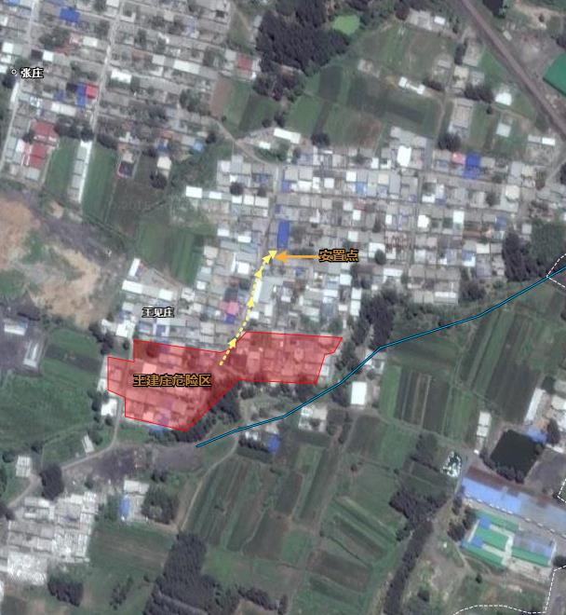

焦店镇-张庄村村-王建庄村危险区转移路线图

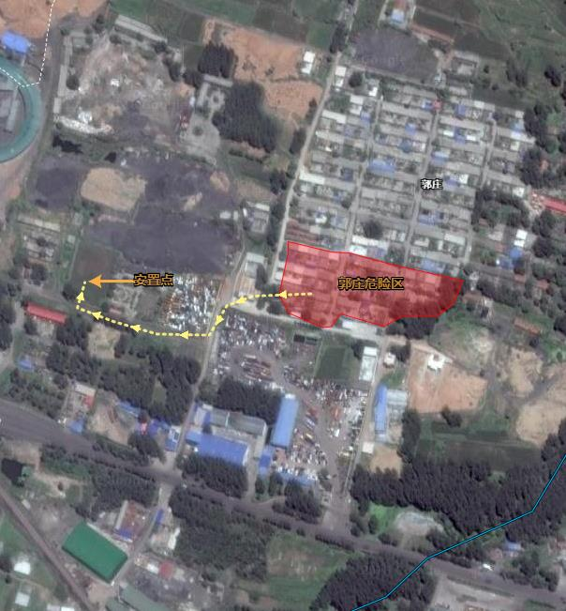
焦店镇-张庄村村-郭庄村危险区转移路线图

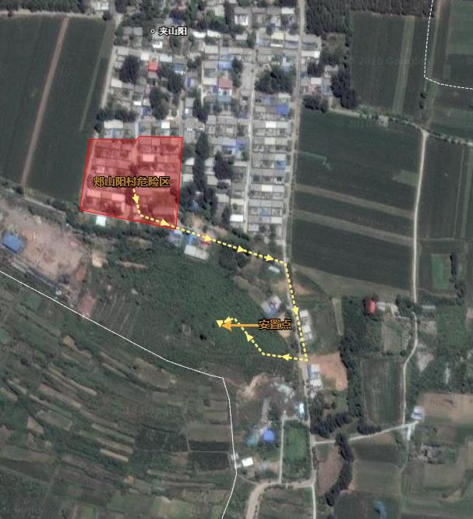

焦店镇-郏山阳村-郏山阳村危险区转移路线图

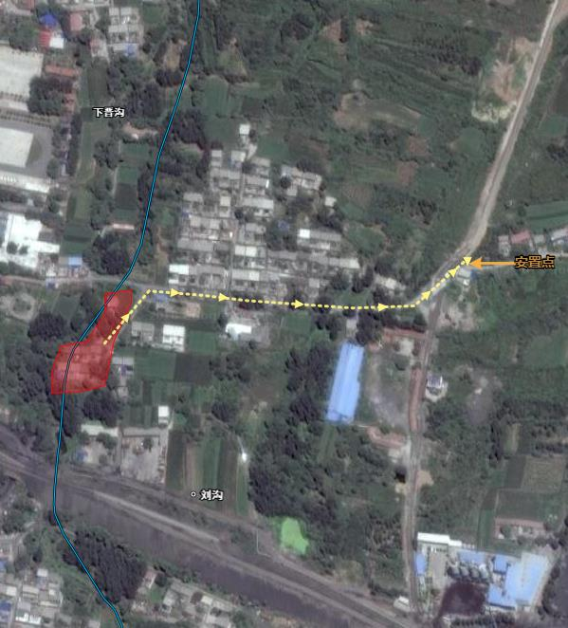

焦店镇-刘沟村-刘沟村危险区转移路线图

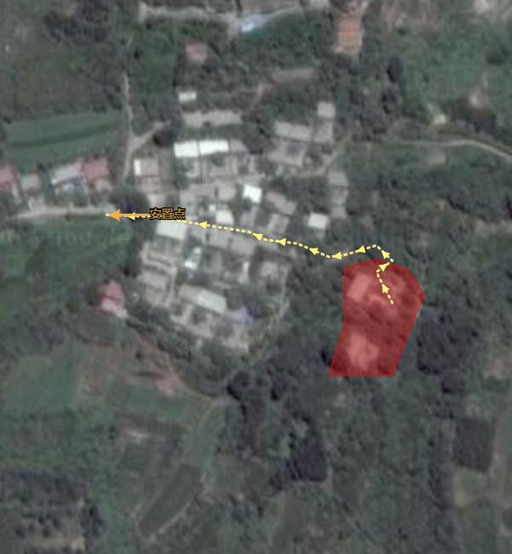

焦店镇-刘沟村-稻田沟村危险区转移路线图

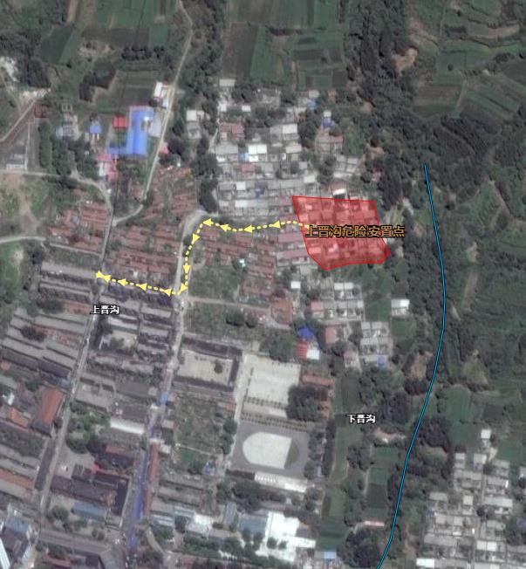

焦店镇-刘沟村-上晋沟村危险区转移路线图

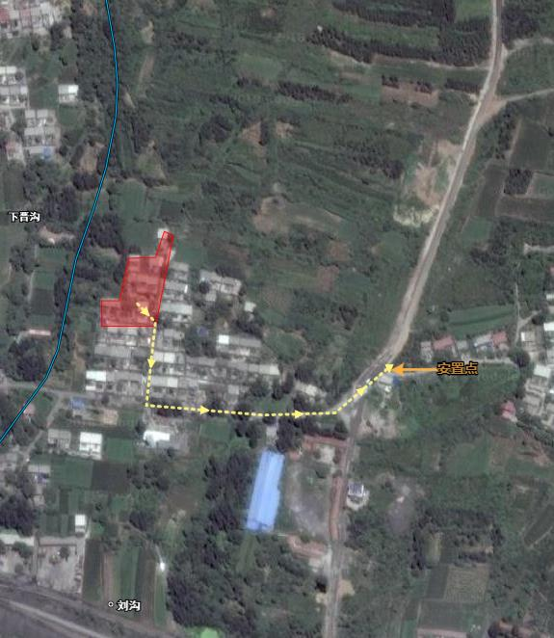

焦店镇-刘沟村-下晋沟危险区转移路线图

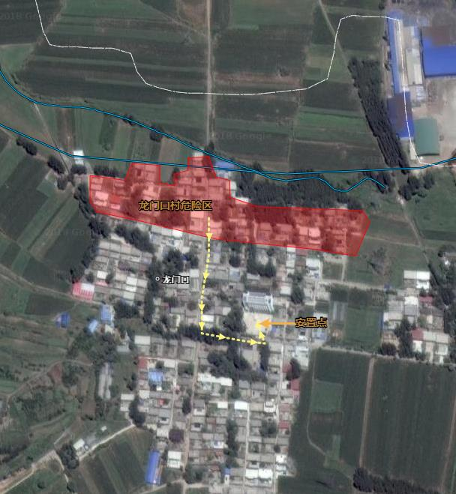

焦店镇-龙门口村-龙门口村危险区转移路线图
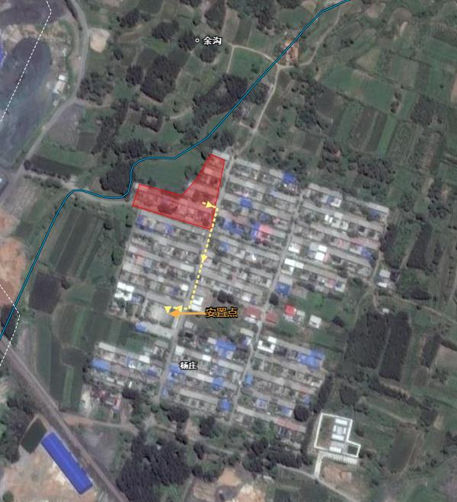

焦店镇-余沟村-余沟三五组危险区转移路线图
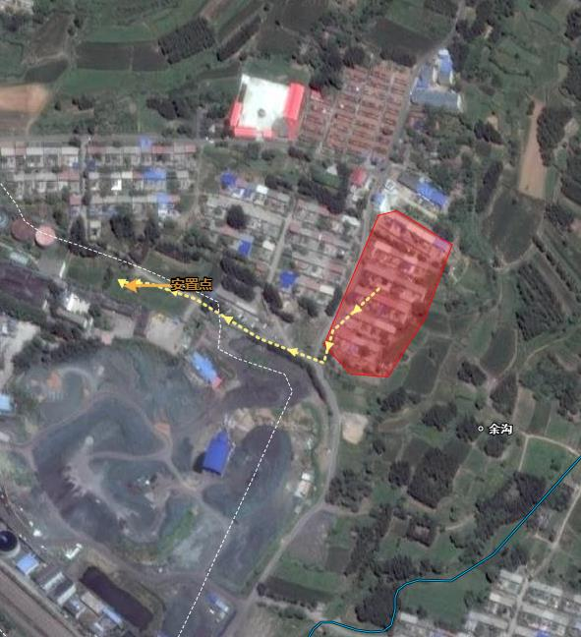

焦店镇-余沟村-桐树园村危险区转移路线图
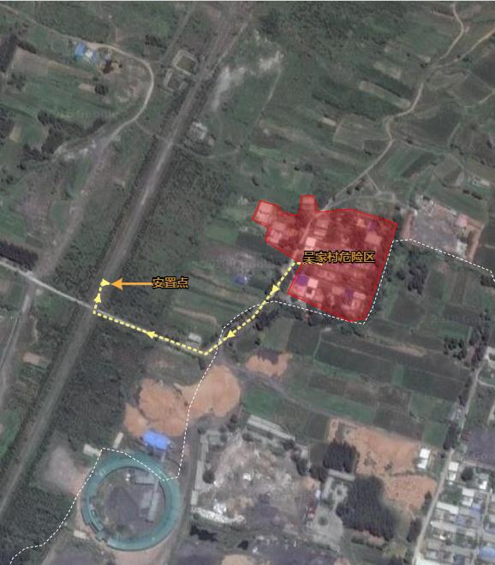

焦店镇-余沟村-吴家村危险区转移路线图

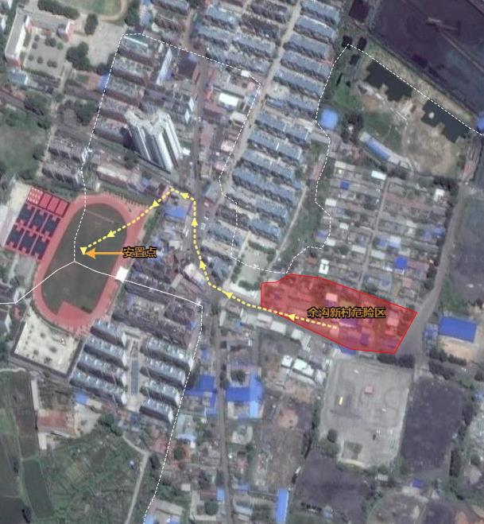

焦店镇-余沟村-余沟新村危险区转移路线图

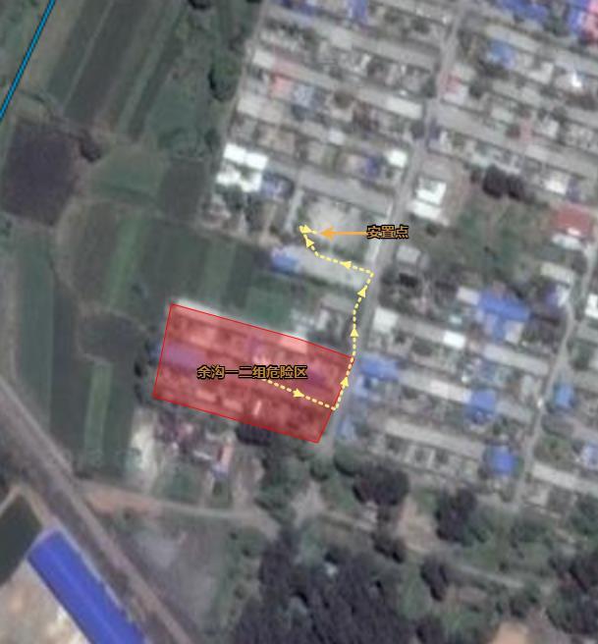

焦店镇-余沟村-余沟一二组危险区转移路线图

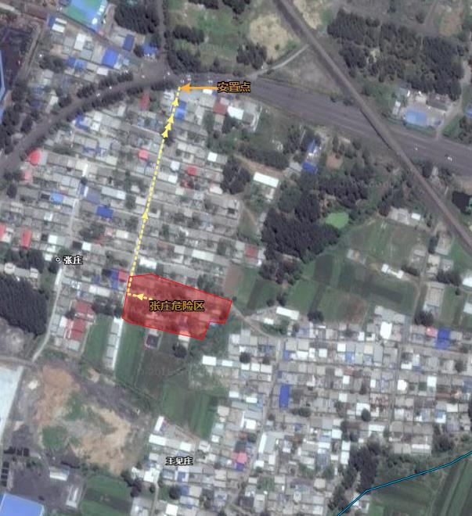

焦店镇-张庄村村-张庄村危险区转移路线图
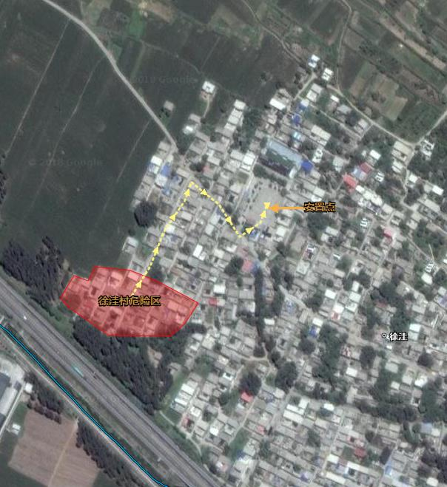

香山管委会-徐洼村-徐洼村危险区转移路线图
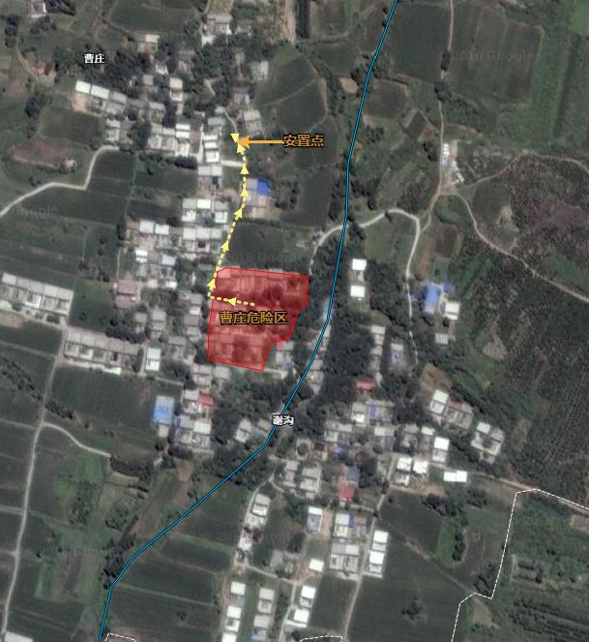

香山管委会-岳庄村-曹庄村危险区转移路线图

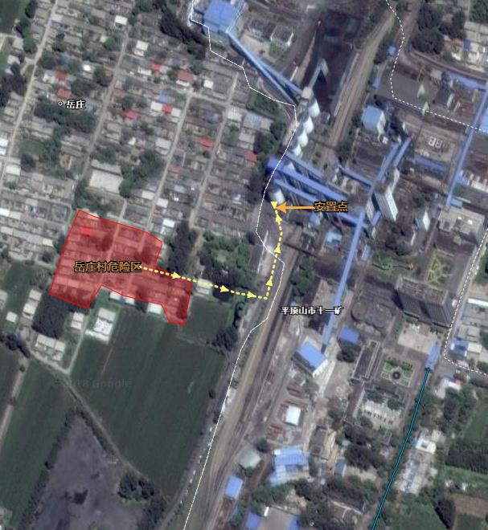

香山管委会-岳庄村-岳庄村险区转移路线图

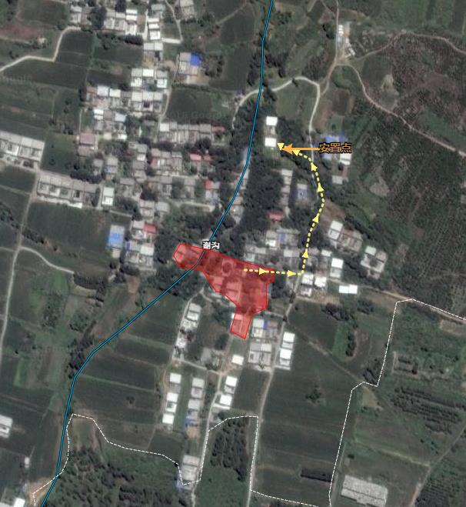

香山管委会-岳庄村-谢沟村危险区转移路线图

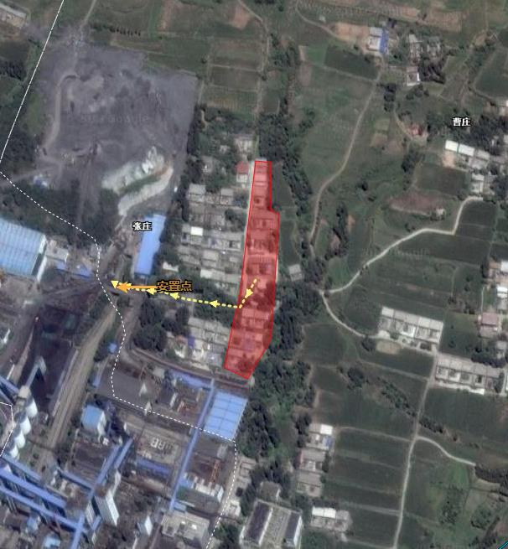

香山管委会-岳庄村-张庄村危险区转移路线图

